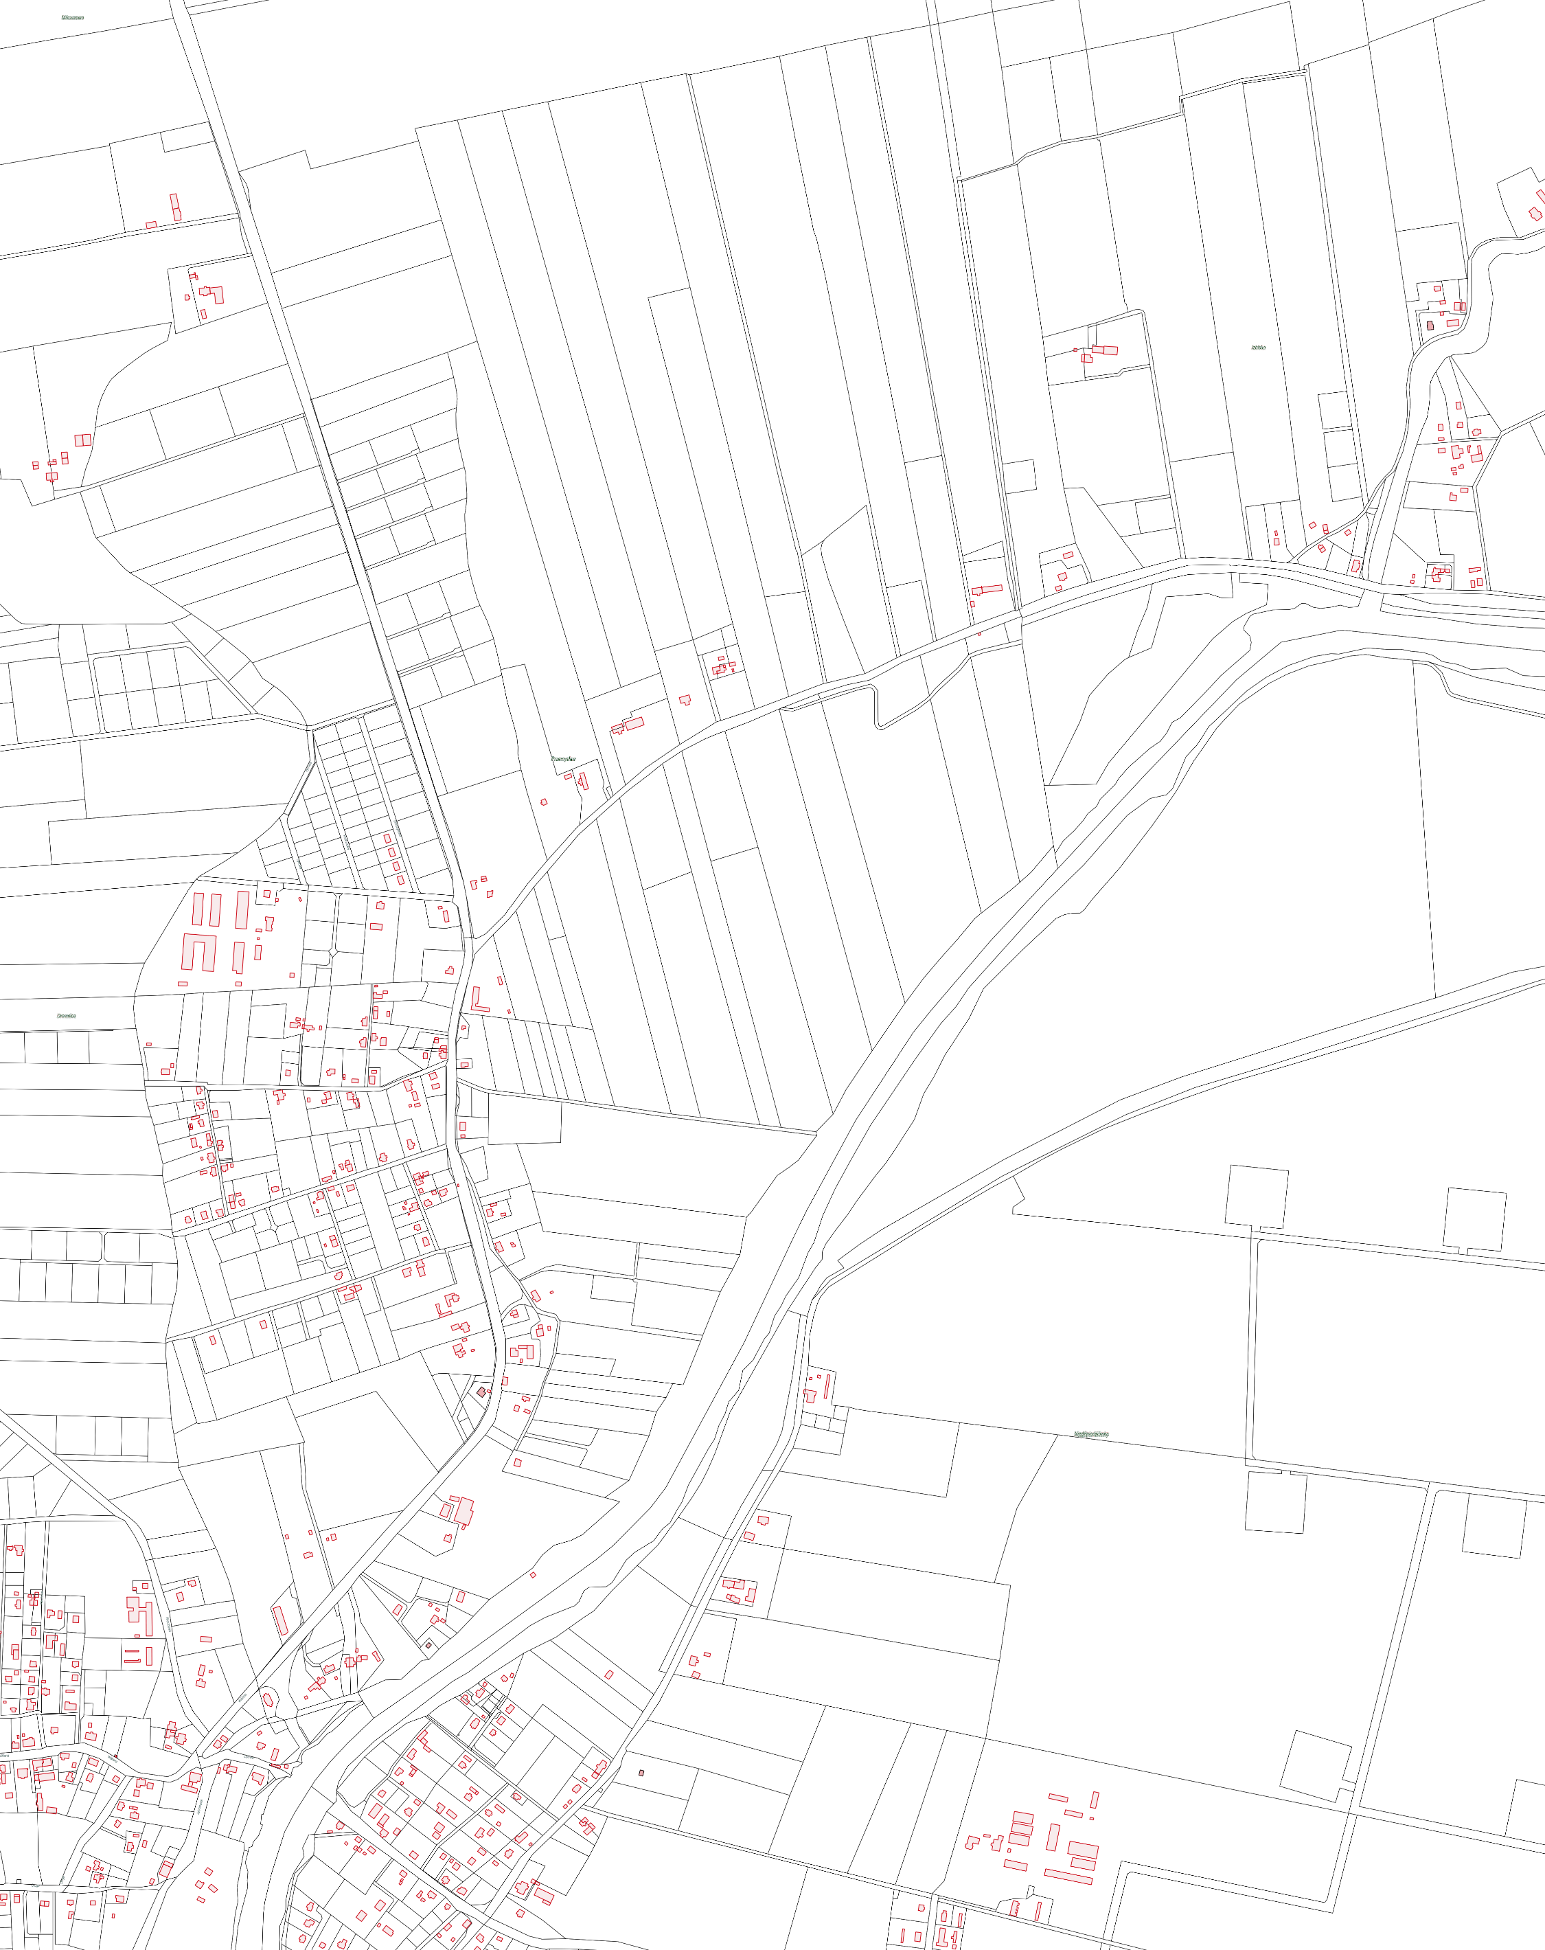
REJON IV

IZBISKA

PRZEMYSŁAW

